28 сентября 2021 года (вторник)
группа 2СТМ
Преподаватель: Сафонов Юрий Борисович – адрес эл. почты: piligrim081167@mail.ru и сообщество «МДК 01.02 ТО и ремонт автомобилей» в социальной сети «ВВконтакте» https://vk.com/club207453468
Лекции по: МДК.01.02 Техническое обслуживание и ремонт автотранспорта ПМ. 01 Техническое обслуживание и ремонт автотранспорта
Раздел 1. Техническое обслуживание и ремонт автомобилей
Тема 1.15
Техническое обслуживание автоматических коробок передач (АКПП)

Методическая цель: Усовершенствовать методику преподавания нового материала, используя педагогику сотрудничества и активизации познавательного интереса студентов.

Учебная цель: Ознакомить студентов с содержанием МДК.01.02 Техническое обслуживание и ремонт автотранспорта, с общими сведениями о современных методах технического обслуживания и ремонта автомобильного транспорта.
Воспитательная цель: Вызвать интерес к использованию на практике полученных теоретических знаний по МДК.01.02 Техническое обслуживание и ремонт автотранспорта.
Лекция № 29 (занятие № 37)
Вопросы к изучению:

1. Гидравлическая система автоматической коробки передач.

2. Неисправности АКПП.
Содержание лекции:

1. Гидравлическая система автоматической коробки передач

Гидравлическая система автоматической коробки передач – это очень важный элемент, который отвечает за работу тормозов и фрикционных муфт, а также распределяет потоки масла (АТF). Его еще называют – гидроблок. Именно этот механизм чаще всего выходит из строя и приводит к ремонту АКПП.
В коробку передач заливается масло, которое движется по специальным каналам. В циркуляцию АТF приводит специальный насос, который работает от гидротрансформатора. Потоки масла в современных автоматических коробках передач контролирует электроника. Охлаждается масло отдельным радиатором или теплообменником.
Вспомогательный регулятор давления
Для поддержания постоянного давления подпитки гидротрансформатора и в системе смазки АКПП, в системе управления используется вспомогательный регулятор давления. Принцип его работы аналогичен принципу работы основного регулятора, но в отличие от основного, давление вспомогательного регулятора определяется только пружиной. На плунжер вспомогательного регулятора давления снизу действует сила пружины, а сверху сила давления. Таким образом, жесткость этой пружины и определяет давление в системе подпитки гидротрансформатора.

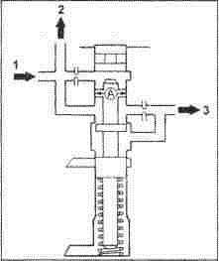

Вспомогательный регулятор давления.

1 — давление подпитки гидротрансформатора, 2 — к клапану управления муфтой блокировки гидротрансформатора, 3 — в систему смазки.

Клапан выбора диапазона
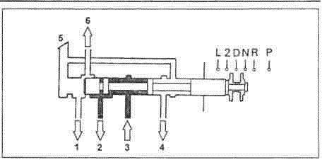
Клапан выбора диапазона.
1 — диапазон «L», 2 — диапазоны: «D», «2», «L», 3 — давление в основной магистрали, 4 — диапазон «R», 5 — слив, 6 — диапазоны «2», «L».

Клапан выбора диапазона определяет диапазоны работы коробки передач. Для управления фрикционными элементами, включаемыми на каждой передаче, клапан выбора диапазона распределяет давление через каналы к клапанам переключения или напрямую в бустеры фрикционных элементов. Вторая основная функция этого клапана — подавать давление к скоростному регулятору давления и клапану-дросселю.
Клапан-дроссель
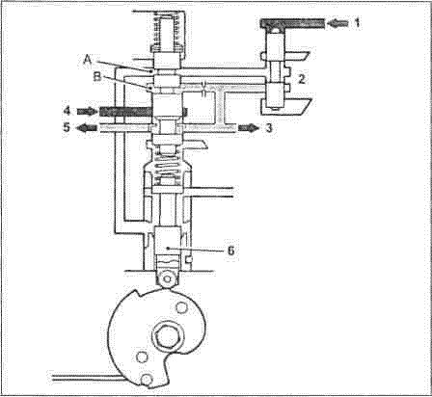
Клапан-дроссель.
1 — давление скоростного регулятора, 2 — клапан преобразования давления клапана-дросселя (TV-давления), 3 — давление клапана- дросселя, 4 — давление в основной магистрали, 5 — к клапану преобразования давления клапана-дросселя, 6 — плунжер клапана принудительного понижения передачи.
Клапан-дроссель формирует давление, пропорциональное степени открытия дроссельной заслонки (давление клапана-дросселя, TV-давление). При нажатии на педаль акселератора, кулачок через плунжер клапана принудительного понижения передачи воздействует на пружину, которая перемещает вверх плунжер клапана-дросселя.
При этом канал подвода давления основной магистрали соединяется с каналом, в котором формируется TV-давление. Поступающее в полость «В» TV-давление совместно с пониженным давлением, поступающим в полость «А», создает на плунжере силу, действующую вниз. Как только эта сила превысит силу деформации пружины, сразу же плунжер начнет двигаться вниз, перекрывая при этом канал подвода давления основной магистрали.
В результате TV-давление начинает снижаться, что приводит к уменьшению силы давления, действующей на плунжер вниз. При определенных условиях сила пружины станет больше этой силы, и плунжер клапана- дросселя начнет вновь двигаться вверх. Таким образом, осуществляется формирование TV-давления. Чем больше степень открытия дроссельной заслонки, тем больше перемещение плунжера клапана принудительного понижения передачи и нижней части пружины. Для того, чтобы плунжер клапана-дросселя начал перемещаться вниз, необходимо увеличение TV-давления. Закрытие дроссельной заслонки приводит к перемещению вниз толкателя и нижней части пружины, и, как следствие, к снижению TV-давления.
Давление клапана-дросселя подается в клапан переключения передач, где совместно с давлением скоростного регулятора определяет моменты переключения передач. Кроме того, преобразованное TV-давление используется в основном регуляторе давления.
Примечание:
— В коробках передач А40 серии давление клапана-дросселя действует непосредственно на основной регулятор давления,
— В коробках передач А440 серии клапан-дроссель состоит из двух частей, однако их назначение аналогично описываемому.
Клапан формирования давления принудительного понижения передачи
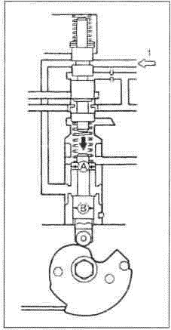
1 — уменьшенное давление.
Если степень открытия дроссельной заслонки более 85% или более, то плунжер клапана принудительного понижения передачи открывает канал уменьшения давления, что приводит к срабатыванию клапана формирования давления принудительного понижения передачи, который стабилизирует давления клапанов переключения 1-2 и 2-3, и клапана переключения 3-4. В результате происходит принудительное понижение передачи.
Примечание: в коробках передач А440 серии плунжер клапана принудительного понижения передачи состоит из двух частей, однако их назначение аналогично описываемому.
Если степень открытия дроссельной заслонки менее 85%, уменьшенное давление все равно действует на плунжер клапана принудительного понижения передачи. Уменьшение действия усилия пружины на кулачок клапана- дросселя происходит на величину произведения величины уменьшенного давления и разности диаметров «А» и «В».
Для того, чтобы сделать TV-давление зависимым еще и от скорости движения, в системе клапана-дросселя предусмотрен клапан понижения давления, который из TV-давления формирует давление, пропорциональное скорости движения автомобиля. Давление скоростного регулятора создает на верхнем торце плунжера клапана понижения TV- давления силу, действующую вниз. Под действием этой силы плунжер перемещается вниз и открывает доступ TV- давления в полость «А» клапана- дросселя. За счет разности диаметров плунжера клапана понижения TV- давления создается сила, направленная вверх.
Как только эта сила превысит силу давления скоростного регулятора, плунжер перемещается вверх и перекрывает канал подвода TV- давления. Давление в полости «А» клапана-дросселя уменьшается, что приводит и к уменьшению силы давления, действующей на плунжер вверх. В результате плунжер станет двигаться вниз и вновь откроет магистраль с TV- давлением. Таким образом, величина давления скоростного регулятора и разность диаметров плунжера формирует пониженное TV-давление.
Клапан преобразования давления клапана-дросселя
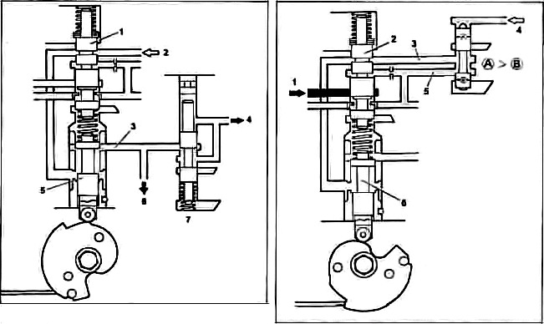
Клапан формирования давления принудительного понижения передачи.
1 — плунжер клапана-дросселя,2 — пониженное давление, 3 — уменьшенное давление,4 — к клапанам переключения 1-2 и 2-3, 5 — плунжер клапана принудительного понижения передачи, 6 — к клапану переключения 3-4, 7 — клапан формирования давления принудительного понижения передачи.
Клапан понижения давления клапана-дросселя.
1 — давление в основной магистрали, 2 — плунжер клапана-дросселя, 3 — пониженное давление, 4 — давление скоростного регулятора, 5 — давление клапана-дросселя, 6 — плунжер клапана принудительного понижения передачи.
Примечание: в коробках передач А40 серии клапана преобразования дав ления клапана-дросселя нет, давле ние клапана-дросселя действует непосредственно на вспомогательный регулятор давления.
График изменения преобразованного TV-давления, в зависимости от степени открытия дроссельной заслонки, представлен на рисунке. Принцип работы этого клапана аналогичен принципу работы всех описанных выше клапанов, регулирующих давление. Здесь на плунжер клапана вверх действуют сила пружины и сила, создаваемая TV- давлением. Вниз действует сила, создаваемая все тем же TV-давлением. За счет разности диаметров плунжера сила TV-давления, действующая на верхний торец плунжера, больше силы, действующей на нижний торец. Таким образом, величина преобразованного TV-давления определяется жесткостью пружины и разностью диаметров плунжера. Чем больше жесткость пружины, тем выше преобразованное TV-давление. Преобразованное TV-давление используется в клапане повышения давления основного регулятора давления и в клапане управления гидроаккумуляторами.
Клапан управления гидроаккумуляторами
Примечание:
— В коробках передач А440 серии давление клапана-дросселя действует непосредственно на клапан управления гидроаккумуляторами.
— В коробках передач А40 серии нет клапана управления гидроаккумуляторами. Давление в основной магистрали подводится к каждому гидроаккумулятору.
Для достижения требуемого качества переключения передач в системе управления используются гидроаккумуляторы, работой которых управляет специальный клапан, называемый клапаном управления гидроаккумуляторами.
Этот клапан формирует из давления основной магистрали давление подпора, пропорциональное степени открытия дроссельной заслонки, которое используется в гидроаккумуляторах муфты прямой передачи (С2 ) и тормоза второй передачи (В2 ).
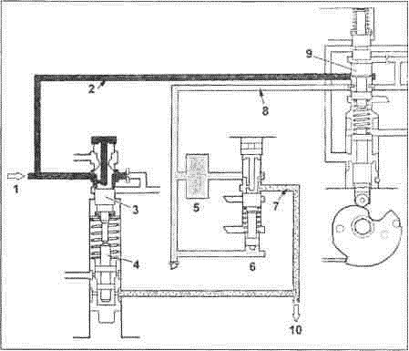
Клапан преобразования давления клапана-дросселя.
1 — от насоса,2 — давление в основной магистрали, 3 — плунжер основного регулятора давления, 4 — плунжер клапана повышения давления, 5 — фильтр, 6 — кла пан преобразования давления клапана-дросселя, 7 — преобразованное давление клапана-дросселя, 8 — давление клапана-дросселя, 9 — клапан- дроссель, 10 — к клапану управления гидроаккумуляторами.
На плунжер клапана управления гидроаккумуляторами снизу действуют сила пружины и сила преобразованного TV-давления. На верхний торец плунжера действует сила давления подпора. Поэтому, чем больше степень открытия дроссельной заслонки, тем выше давление подпора.
При малой степени открытия дроссельной заслонки момент, развиваемый двигателем, небольшой, поэтому и потребный момент во включаемом фрикционном элементе управления (тормоз или муфта) также небольшой. Для того, чтобы величина момента во включаемом фрикционном элементе не достигла потребной величины слишком быстро (удар при переключении передачи), поршень гидроаккумулятора должен иметь возможность перемещаться с достаточно большей скоростью. Поэтому давление подпора, которое создает совместно с пружиной сопротивление перемещению поршня гидроаккумулятора, должно быть небольшим.
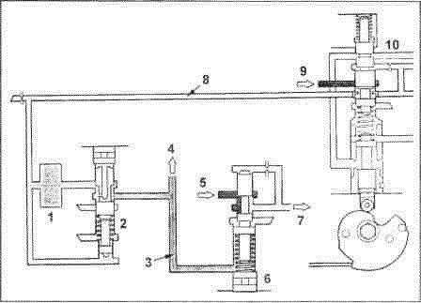
Клапан управления гидроаккумуляторами.
1 — фильтр, 2 — клапан преобразования давления клапана-дросселя, 3 — преобразованное давление клапана-дросселя, 4 — к основному регулятору давления, 5 — давление в основной магистрали, 6 — клапан управления гидроаккумуляторами, 7 — давление подпора, 8 — давление клапана-дросселя, 9 — давление в основной магистрали, 10 — клапан-дроссель.
При большом открытии дроссельной заслонки момент двигателя значительно увеличивается, что соответствующим образом отражается на величине потребного момента во включаемом фрикционном элементе. Поэтому для предотвращения на начальном этапе переключения излишнего скольжения во фрикционном элементе и удара в конце этапа включения передачи необходимо замедлить скорость перемещения поршня гидроаккумулятора, что достигается увеличением давления подпора.
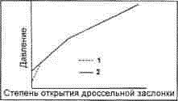
1 — давление подпора, 2 — давление в основной магистрали.
Гидроаккумуляторы
Гидроаккумуляторы обеспечивают требуемое качество переключения передач. На начальном этапе включения фрикционного элемента управления (муфты или тормоза) давление основной магистрали преодолевая сопротивление возвратных пружин выбирает зазор между дисками. Как только зазор полностью выбирается, давление в бустере включаемого элемента начинает резко возрастать, что приводит к возникновению удара.
Чтобы это не происходило, параллельно бустеру фрикционного элемента управления устанавливается гидроаккумулятор, поршень которого, при полном выборе зазора в дисках фрикционного элемента начинает перемещаться, снижая скорость нарастания давления в бустере включаемого фрикционного элемента управления. Момент начала перемещения поршня и скорость его перемещения определяются жесткостью пружины гидроаккумулятора. В гидроаккумуляторах муфты прямой передачи (С2) и тормоза второй передачи (В2 ) помимо пружины используется еще и давление подпора.
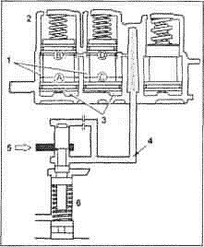
Гидроаккумуляторы.
1 — давление подпора, 2 — гидроаккумуляторы, 3 — давление включения фрикционного элемента, 4 — давление подпора (управления гидроаккумуляторами), 5 — давление в основной магистрали, 6 — клапан управления гидроаккумуляторами.

Изменение давления в системе управления фрикционного элемента при работе гидроаккумулятора.
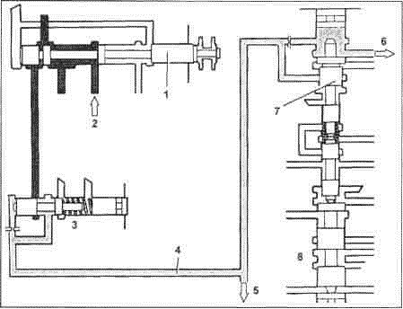
Модулирующий клапан включения первой передачи.
1 — плунжер клапана выбора диапазона, 2 — давление в основной магистрали, 3 — модулирующий клапан включения первой передачи, 4 — давление модулирующего клапана включения первой передачи, 5 — к клапану повышения давления основного регулятора, 6 — к тормозу первой передачи и передачи заднего хода (В3), 7 — клапан обеспечения торможения двигателем на первой передаче, 8 — клапан переключения 1-2.
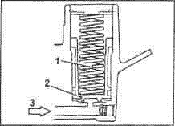
1 — пружина гидроаккумулятора, 2 — поршень гидроаккумулятора, 3- давление включения фрикционного элемента.
Модулирующий клапан включения первой передачи
Модулирующий клапан включения первой передачи понижает давление в основной магистрали, которое подводится к нему от клапана выбора диапазона. Это необходимо делать для обеспечения требуемого качества включения первой передачи на диапазоне «L». Давление модулирующего клапана включения первой передачи подается в бустер тормоза первой передачи и передачи заднегохода (В3 ), использование которого, позволяет реализовывать на первойпередаче режим торможения двигателем.
Кроме того, давление модулирующего клапана включения первой передачи подводится к клапану повышения давления основного регулятора, что позволяет исключить пробуксовку включенных элементов управления при движении в тяжелых условиях.
Модулирующий клапан включения второй передачи
Модулирующий клапан включения второй передачи понижает давление в основной магистрали, которое подводится к нему от клапана включения второй передачи. Это необходимо делать для обеспечения требуемого качества включения второй передачи на диапазоне «2». Давление модулирующего клапана включения второй передачи подается в бустер тормоза второй передачи (В1) использование которого обеспечивает режим торможения двигателем на второй передаче. В этих случаях плунжер клапана занимает крайнее правое положение, в результате чего давление в основной магистрали попадает из полости «1 » в полость «2» и начинает воздействовать на плунжер клапана переключения 3-4, вызывая тем самым либо выключение четвертой передачи, либо запрещая включение этой передачи. Перемещение плунжера клапана влево приводит к тому, что полости «1 » и «2» разъединяются, и давление под верхним торцом плунжера клапана переключения 3-4 уменьшается до нуля, в результате становится возможным включение четвертой передачи.
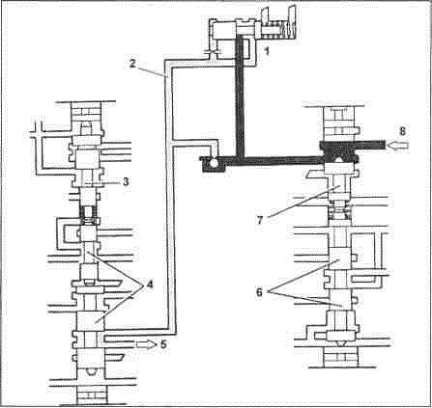
Модулирующий клапан включения второй передачи.
1 — модулирующий клапан включения второй передачи, 2 — давление модулирующего клапана включения второй передачи, 3 — плунжер клапана обеспечения торможения двигателем на второй передаче, 4 — плунжер клапана переключения 1-2, 5 — к тормозу второй передачи (B1) при торможении двигателем, 6 — плунжер переключения 2-3, 7 — плунжер клапана включения второй передачи, 8 — давление в основной магистрали (от клапана выбора диапазона).
Имеется еще один случай, когда запрещено движение на четвертой передаче. Это режим принудительного понижения передачи (kick-down). При нажатии педали управления дроссельной заслонкой до упора плунжер клапана принудительного понижения передачи перемещается таким образом, что пониженное давление попадает через полости «3» и «2» клапана выключения четвертой передачи под верхний торец клапана переключения 3-4, что приведет к такому же результату, что и в описанных выше двух случаях.
Клапан переключения 1-2
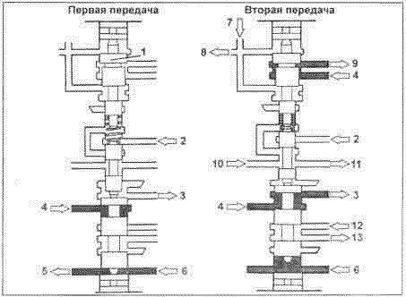
Клапан переключения 1-2.
1 — плунжер клапана обеспечения торможения двигателем на первой передаче, 2 — давление клапана-дросселя, 3 — к тормозу второй передачи (В2), 4 — давление в основной магистрали, 5 — к понижающему клапану и клапану разрешения блокировки гидротрансформатора, 6 — давление скоростного регулятора, 7 — модулированное давление первой передачи, 8 — к основному регулятору давления, 9 — к тормозу первой передачи и передачи заднего хода, 10 — давление принудительного понижения передачи, 11 — к клапану переключения 2-3, 12 — модулированное давление второй передачи, 13 — к тормозу обеспечения торможения двигателем на второй передаче (В2).
Этот клапан определяет моменты переключения с первой передачи на вторую и обратно. Клапан переключения работает как реле, по принципу ВКЛ/ВЫКЛ. Его положение определяется деформацией пружины, давлениями скоростного регулятора и клапана-дросселя. Если сила давления скоростного регулятора меньше силы давления клапана- дросселя и силы деформации пружины, то плунжер находится в крайнем нижнем положении. В этом случае плунжер клапана переключения 1-2 перекрывает подвод давления основной магистрали в тормоз второй передачи и в АКПП включена первая передача. Если сила давления скоростного регулятора становится больше силы давления клапана-дросселя и силы деформации пружины, то плунжер перемещается вверх. При этом открывается доступ давления основной магистрали в канал включения тормоза второй передачи и в АКПП происходит переключение на вторую передачу.
Кроме того, при перемещении плунжера вверх происходит перекрытие канала подвода к клапану давления клапана-дросселя. Теперь плунжер находится под действием двух сил: силы давления скоростного регулятора и силы деформации пружины. Таким образом, достигается эффект гистерезиса при понижающем переключении 2-1, т.е. оно происходит при более низкой скорости по сравнению с переключением 1-2. При установке селектора в положение «L» модулированное давление включения тормоза первой передачи и передачи заднего хода к верхнему торцу плунжера клапана включения тормоза первой передачи и передачи заднего хода. В результате переключение 1-2 становится невозможным.

Клапан переключения 2-3
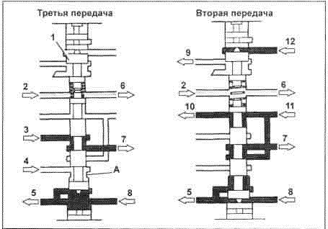
Клапан переключения 2-3.
1 — плунжер клапана включения второй передачи, 2 — давление клапана-дросселя, 3 — давление в основной магистрали (от клапана переключения 1-2), 4 — давление принудительного понижения передачи, 5 — к клапану переключения 1-2, 6 — к клапану переключения 3-4, 7 — к муфте прямой передачи (С2), 8 — давление скоростного регулятора,
9 — к модулирующему клапану обеспечения торможения двигателем на второй передаче, 10 — к клапану обеспечения торможения двигателем на первой передаче, 11 — давление в основной магистрали (от клапана выбора диапазона, диапазон «R»), 12 — давление в основной магистрали (от клапана выбора диапазона, диапазон «R»).
Этот клапан определяет моменты переключения с первой передачи на вторую и обратно. Клапан переключения 2-3 работает как реле, по принципу «ВКЛ/ВЫКЛ».
Его положение определяется деформацией пружины, давлениями скоростного регулятора и клапана- дросселя. Если сила давления скоростного регулятора меньше силы давления клапана-дросселя, силы деформации пружины и силы давления скоростного регулятора, создаваемой им в полости за счет разности диаметров плунжера, то плунжер находится в крайнем нижнем положении. В этом случае подвод давления основной магистрали в муфту прямой передачи (С2) перекрыт и в АКПП включена вторая. В противном случае плунжер перемещается вверх. При этом открывается доступ давления в основной магистрали в канал включения муфты прямой передачи и в АКПП происходит переключение на третью передачу. Теперь давление скоростного регулятора в полость «А» не подается, и для перемещения плунжера вниз потребуется более низкое давление скоростного регулятора по сравнению с переключением 2-3. Таким образом, обеспечивается гистерезис понижающего переключения 3-2. При нажатии педали управления дроссельной заслонкой до упора (режим принудительного понижения передачи) давление принудительного понижения передачи подается в полость «А» клапана переключения 2-3 и за счет разности диаметров плунжера создает силу, направленную вниз. В результате должно произойти понижающее переключение 3-2. При переводе селектора в положение «2» давление от клапана выбора диапазона подается под верхний торец клапана включения второй передачи. Плунжер под действием этого давления перемещается вниз, включая, тем самым, в АКПП вторую передачу и делая невозможным включение третьей передачи. Кроме того, давление в основной магистрали через модулирующий клапан включения второй передачи и клапан переключения 1-2 подается в бустер тормоза обеспечения режима торможения двигателем на второй передаче.
Основное назначение клапана переключения 2-3 управлять включением третьей передачи, но он используется и для включения первой передачи и передачи заднего хода.
Примечание: каналы подвода рабочей жидкости в коробках передач А440 серии отличаются от описанных, но в целом их назначение аналогично.
Клапан переключения 3-4
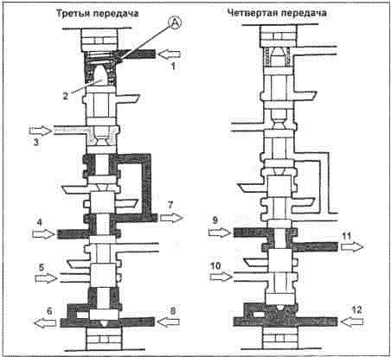
Клапан переключения 3-4.
1 — от клапана разрешения включения повышающей передачи, 2 — плунжер клапана переключения 4-3, 3 — давление клапана-дросселя, 4 — давление в основной магистрали, 5 — пониженное давление, 6 — к клапану переключения 2-3, 7 — в муфту повышающего планетарного ряда и к клапану разрешения блокировки гидротрансформатора, 8 — давление скоростного регулятора, 9 — давление в основной магистрали, 10 — пониженное давление, 11 — к тормозу повышающего планетарного ряда и к клапану разрешения блокировки гидротрансформатора, 12 — давление скоростного регулятора.
Клапан предназначен для определения моментов включения четвертой (повышающей) передачи и выключения этой передачи. При включении четвертой передачи давление подается в бустер тормоза повышающего планетарного ряда, а при выключении четвертой передачи клапан направляет давление в бустер муфты планетарного ряда, сбрасывая при этом давление в бустере тормоза.
Дополнительные клапаны для коробок передач серий А40 и А440.
Клапан | Описание
Модулирующий клапан скоростного регулятора | Клапан расположен между скоростным регулятором и клапаном понижения давления. Он понижает давление скоростного регулятора
Клапан разрешения включения передачи заднего хода (разрешения включения муфты прямой передачи) | Этот клапан смягчает удары, возникающие при включении заднего хода. При включении муфты давление подводится сначала  к внутреннему поршню, а затем к внешнему, что обеспечивает более мягкое соединение дисков муфты
Клапан управления переключением 4-2 | При переводе селектора из положения «D» в положение «2» блок управления сначала включит третью передачу, а затем вторую. Такой алгоритм переключения необходим, чтобы избежать удара, который возникнет при непосредственном переключении 4-2
Клапан включения передачи  заднего хода | Этот клапан смягчает удары, возникающие при включении заднего хода или включения первой передачи. При включении тормоза первой передачи и передачи заднего хода давление подводится сначала к внутреннему поршню, а затем к внешнему, что обеспечивает более мягкое соединение дисков тормоза
Клапан понижения давления муфты повышающего плане тарного ряда (при переключении 3-2) (А440 серия) | Этот клапан понижает давление включения муфты повышающего планетарного ряда при переключении на вторую передачу  с третьей, смягчая удары при переключении
Клапан управления временем переключения 3-2 в режиме принудительного понижения передачи (kick-down) (А440 серия) | Клапан снижает удары, возникающие при переключении с третьей передачи на вторую в режиме принудительного понижения передачи (kick-down).  С помощью этого клапана определяется момент включения тормоза №2 после полного выключения задней муфты
Клапан управления переключением 2-3 (А440 серия) | Клапан снижает удары, возникающие при переключении со второй передачи на третью. С помощью этого клапана  определяется время между выключением тормоза №2 и включением задней муфты

Клапан переключения работает как реле, по принципу «ВКЛ. / ВЫКЛ». Его положение определяется деформацией пружины, давлениями скоростного регулятора и клапана-дросселя. Если сила давления скоростного регулятора меньше силы давления клапана- дросселя и силы деформации пружины, то плунжер находится в крайнем нижнем положении. В этом случае плунжер клапана переключения 3-4 перекрывает подвод давления основной магистрали в тормоз повышающего планетарного ряда и соединяет канал подвода давления основной магистрали с каналом подвода давления в бустер муфты повышающего планетарного ряда.
В этом случае повышающий планетарный ряд заблокирован, и его передаточное отношение равно 1. Если сила давления скоростного регулятора становится больше силы давления клапана-дросселя и силы деформации пружины, то плунжер перемещается вверх. При этом открывается доступ давления в основной магистрали в канал включения тормоза повышающего планетарного ряда и перекрывается канал подвода давления в муфту повышающего планетарного ряда. В этом случае планетарный ряд начинает работать в режиме мультипликатора.
Примечание: каналы подвода рабочей жидкости АКПП в коробках передач А440 серии отличаются от описанных, но в целом их назначение аналогично.
Условия разрешения включения четвертой передачи:
- Электромагнитный клапан повышающей передачи выключен (давление в полости «А» отсутствует).
- Селектор находится в положении «D».
- Скорость автомобиля соответствует скорости переключения 3-4.
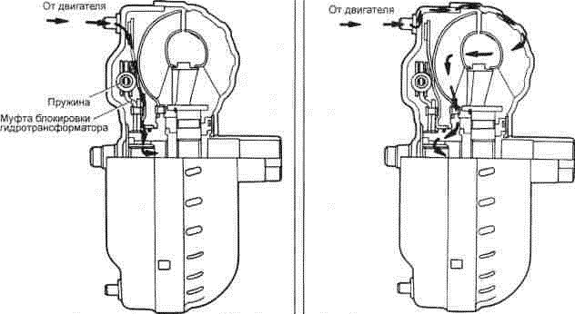
- Передача мощности при работе гидротрансформатора (слева)
- Передача мощности при работе гидротрансформатора в режиме блокировки в режиме гидромуфты. (справа)
Блокировка гидротрансформатора
В силовом потоке гидротрансформатор осуществляет гидравлическую связь между двигателем и коробкой передач. В зависимости от загруженности транспортного средства гидротрансформатор изменяет коэффициент трансформации момента от 2,0 — 2,5 до 1,0 (коэффициент трансформации определяется как отношение момента на валу турбинного колеса к моменту на валу насосного колеса). На режимах, когда передаточное отношение трансформатора становится близко к 1,0, он переходит в режим работы гидромуфты.
Но в любом случае, передаточное отношение гидротрансформатора никогда не может быть равным 1. Даже в самом благоприятном случае разность частот вращения турбинного и насосного колеса не может быть меньше 5%. Поэтому для того, чтобы исключить потери мощности при движении с высокой скоростью, в гидротрансформаторе установлена блокировочная муфта, которая жестко соединяет насосное и турбинное колеса. Включение и выключение муфты блокировки определяется изменением направления потока рабочей жидкости в полости гидротрансформатора.
Включение муфты блокировки гидротрансформатора
При движении автомобиля на скоростях около 50 км/ч (для каждой АКПП значение скорости, при которой происходит блокировка, может быть разным) клапан управления муфтой блокировки гидротрансформатора, при поступлении давления от клапана разрешения блокировки гидротрансформатора, подает давление к задней части муфты блокировки гидротрансформатора и поршень муфты прижимается к корпусу гидротрансформатора. Муфта срабатывает, и в результате момент с коленчатого вала двигателя передается сразу на входной вал коробки передач, минуя гидротрансформатор.
Выключение муфты блокировки гидротрансформатора
При уменьшении скорости движения автомобиля давление клапана разрешения блокировки уменьшается и клапан управления муфтой блокировки гидротрансформатора подает давление к передней части муфты блокировки и муфта выключается.

2. Неисправности АКПП.
Как и все механизмы рано или поздно выходят из строя, так и АКПП не застрахована от поломок.

Повышенное потребление масла, рывки и толчки в момент переключения скоростей, пропадание передачи – это, пожалуй, самые первые симптомы неполадки автоматической коробки передач. Об этих неполадках вам скажет электронная система, включив аварийный режим.

ЭБУ включит защиту трансмиссии, и вы спокойно доберетесь до ближайшей станции технического обслуживания.
Также часто выходят из строя штатные пакеты фрикционов. Специалисты советуют их сразу поменять на более надежные и крепкие, изготовленные из композитных материалов.
При возникновении любого дефекта необходимо обратиться к специалистам. Они проведут комплексное тестирование, в которое входит проверочная поездка, визуальный осмотр и компьютерное сканирование, и выявят все возможные поломки.
*******************************************************************************
Контрольные вопросы:
1.Что собой представляет гидравлическая система автоматической коробки передач?
2.Для чего используется вспомогательный регулятор давления?
3. Для чего используют гидроаккумуляторы?
4. Каким образом происходит включение и выключение муфты блокировки гидротрансформатора?
5. Назовите основные неисправности АКПП.
***********************************************************
Литература:
Основные источники:
1.Лудтченко О.А. Техническая эксплуатация и обслуживания автомобилей: Учебник. - К.: Высшая школа, 2007.- 527 с.
2.Лудтченко О.А. Техническое обслуживание и ремонт автомобилей: организация и управления: Учебник. К.: Знание-Пресс, 2004- 478 с.
3.Крамаренко Г.В., Барашков И.В. Техническое обслуживание автомобилей: Учебник. - М.: Транспорт, 1982 - 368 с.
4.Кузнецов Е.С., Болдин А.П., Власов В.М. и др. Техническая зксплуатация автомобилей: Учебник. - М.: Наука, 2001 - 535 с.
5.Туревский И.С. Техническое обслуживание автомобилей. Книга 1. Техническое обслуживание и текущий ремонт автомобилей: Учебное пособие. - М.: ИД «Форум»: ИНФ-РА-М, 2007.-432 с.
6.Туревский И.С. Техническое обслуживание автомобилей. Книга 2. Организация хранения, технического обслуживания и ремонта автомобильного транспорта: Учебное пособие. - М.: ИД «Форум»: ИНФРА-М, 2008,- 256 с.
7.Епифанов Л.И., Епифанова Е.А. Техническое обслуживание и ремонт автомобилей: Учебное пособие. - М.: ИД «Форум»: ИНФРА-М, 2009.- 352 с.
8.Малкин В.С. Техническая эксплуатация автомобилей. Теоретические и практические аспекты: Учебное пособие. - М.: Издательский центр «Академия», 2007 - 288 с.
9.Власов В.М., Жанказиев С.В., Круглов С.М. и др. Техническое обслуживание и ремонт автомобилей: Учебник.- М.: Издательский центр «Академия», 2004 - 480 с.
10.Напольский Г.М. Технологическое проектирование автотранспортных предприятий и станций технического обслуживания: Учебник.- М.:Транспорт,1985- 231 с.

Дополнительные источники:
1.Правила предоставления услуг по техническому обслуживанию и ремонту автомобильных транспортных средств автомобильного транспорта. - К.: Минтранс Украины, 2003. - 24 с.
2.ОНТП-01-91. Общесоюзные нормы технологического проектирования предприятий автомобильного транспорта. - М.: Гипроавтотранс, 1991.- 184 с.
3.Афанасьев Л.Л., Маслов А.А., Колясинский В.С. Гаражи и станции технического обслуживания автомобилей. - М.: Транспорт, 1980.-215 с.
4.Гаражи и стоянки: Учеб. пособие / В.В. Шестокас, В.П. Адомавичюс, П.В. Юшкявичус. - М.: Стройиздат, 1984. -214с.
5.Гаражи. Проектирование и строительство / Б. Андерсен, Г. Бентфельд, П. Бенеке, О. Силл. - М.: Стройиздат, 1986. - 391 с.
6.Давыдович Л.Н. Проектирование предприятий автомобильного транспорта. - М.: Транспорт. 1975.-392 с.
7.Канарчук В.Є., Лудченко О.А., Чигринець А.Д. Основы технического обслуживания и ремонта автомобилей: В 3 кн.: Учебник. - К.: Высшая шк., 1994,- 383 с.
8.Канарчук В.Е.. Лудченко А.А., Курников И.П., Луйк И.А. Техническое обслуживание, ремонт и хранение автотранспортньїх средств: В 3 кн.: Учебник. - К.: Высшая шк., 1991.-406 с.

***********************************************************
Домашнее задание:

1.Законспектировать лекцию (письменно, в конспекте-тетраде).

2. Ответить на контрольные вопросы (письменно, в конспекте-тетраде).

3. Сфотографировать все страницы конспекта (с ответами на контрольные вопросы) и прислать преподавателю Сафонову Ю.Б. в сообщество «МДК 01.02 ТО и ремонт автомобилей», в социальной сети «ВВконтакте» по адресу: https://vk.com/club207453468 до конца дня проведения занятия !!!

********************************************************************

